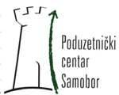
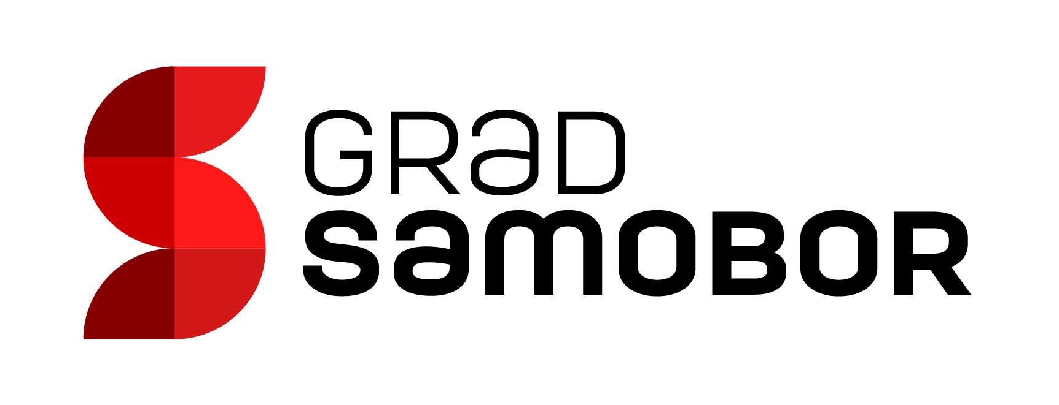
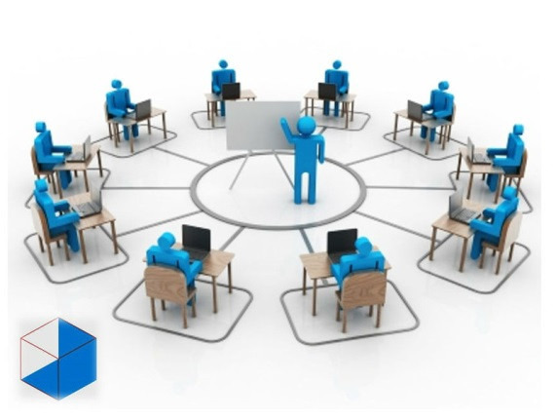

ŠKOLA ZA ŠEFICE

Svrha i teme seminara

Tražimo žene koje su spremne definirati i ostvarivati ono što žele, u područjima gdje žele.
Teme: kako ojačati osobnu moć, postaviti ciljeve, planirati, započeti promjene, prihvatiti neizbježno, kreirati i ostvariti. Ključna područja su uspješna poslovna komunikacija, samopromocija, rješavanje teških situacija u poslu, fokusiranje na važno, kvalitetnije upravljanje vremenom i ciljevima, odgađanje ključnih odluka, uspješna raspodjela zadataka, odgađanje ključnih odluka...

Namjena
Seminar je namijenjen svim ženama koje žele biti šefice svog života i karijere.

Način realizacije: Predavanje, radionica

Vrijeme: utorak, 6. veljače 2018. od 16.00 do 19.00 sati

Mjesto: Gradska Vijećnica Grada Samobora, Trg kralja Tomislava 5/1, Samobor

Predavač
Elvira Mlivić Budeš, Filaks
Elvira Mlivić Budeš je poduzetnica i konzultantica koja se od 2001. godine bavi razvojem poslovnih vještina. Do sada je uspješno surađivala s preko 600 pravnih osoba, a preko 1000 fizičkih osoba pohađalo je verificirane programe usavršavanja i radionice u Vedroj kući znanja. Od 2016. godine je predavačica marketinških kolegija na Visokom učilištu Algebra.

Ostale informacije
Svi zainteresirani za navedene seminare mogu se prijaviti za iste putem prijavnice na fax 01 3336-832 ili na e-mail adrese renata@pcsamobor.hr
Za sva pitanja i dodatne informacije, kao i za prijave na edukacije slobodno nas kontaktirajte putem maila renata@pcsinfo.hr ili na brojeve telefona 01/3336-830, 091/3325 348.

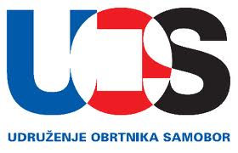
Prijavite se kako biste što spremnije odgovorili na izazove na tržištu i učinili svoje tvrtke uspješnijima i prepoznatljivijima na tržištu.

